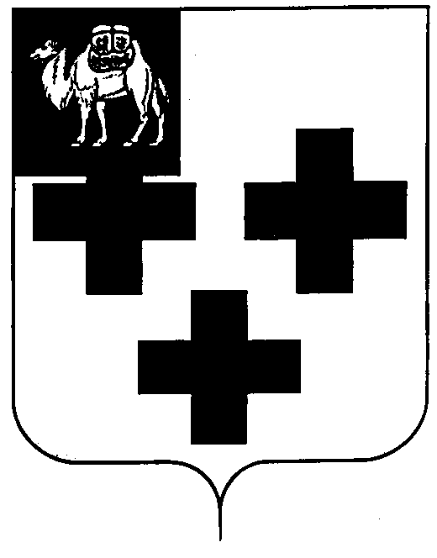

Собрание депутатов города Троицка
Челябинской области

Четвертый созыв
Шестьдесят четвертое (внеочередное) заседание

Р Е Ш Е Н И Е

от 10.04.2014 г. № 61
г. Троицк

Об удалении главы города Троицка Челябинской области В.А. Щекотова в отставку

Рассмотрев обращение депутатов Собрания депутатов города Троицка Челябинской области: Здебского В.Э., Мижевикина В.Н., Севрюкова В.А., Катричевой Л.Д., Пищулина В.Г., Евсевлеевой Т.М., Чухнина В.Ю., Магакян В.Ш. от 24 марта 2014 года об удалении главы города Троицка Челябинской области В.А.Щекотова в отставку и, руководствуясь пунктом 10 части 10 статьи 35 Федерального закона «Об общих принципах организации местного самоуправления в Российской Федерации», подпунктом 2.1 пункта 10 статьи 20 Устава города Троицка,
Собрание депутатов города Троицка РЕШАЕТ:
- Удалить главу города Троицка Челябинской области В.А.Щекотова в отставку.
- Настоящее решение опубликовать в газете «Вперед».
- Настоящее решение вступает в силу с момента его принятия.
Председатель Собрания
депутатов города Троицка В.В. Наренков

